Router on a stick
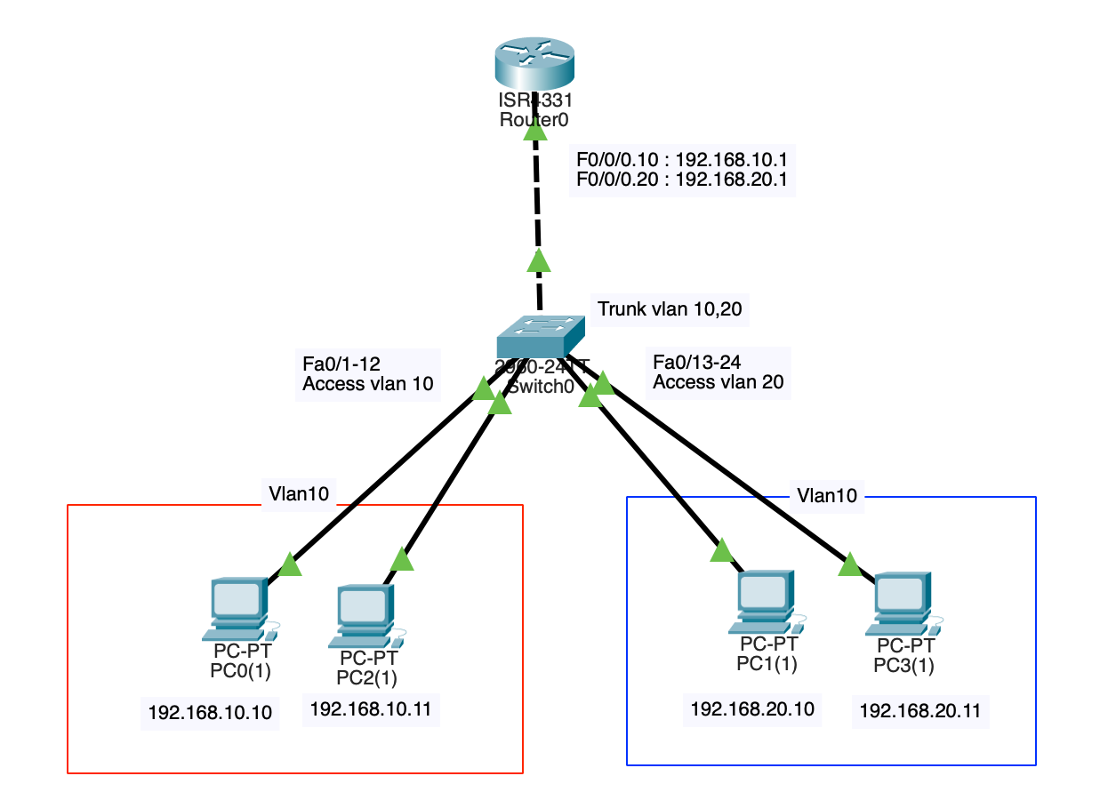

20
ผลการ ping จาก เครื่อง 192.168.10.10 ไปยัง 192.168.10.11
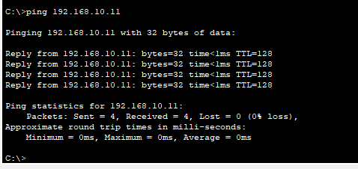

ผลการ ping จาก เครื่อง 192.168.10.10 ไปยัง 192.168.20.10
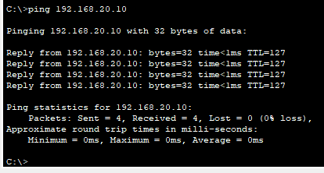
คำสั่งทั้งหมดที่ใช้ใน Router
enable
configure terminal

interface gigabitEthernet 0/0/0
no shutdown
exit

interface gigabitEthernet 0/0/0.10
encapsulation dot1Q 10
ip address 192.168.10.1 255.255.255.0
exit

interface gigabitEthernet 0/0/0.20
encapsulation dot1Q 20
ip address 192.168.20.1 255.255.255.0
exit

end
SVIs
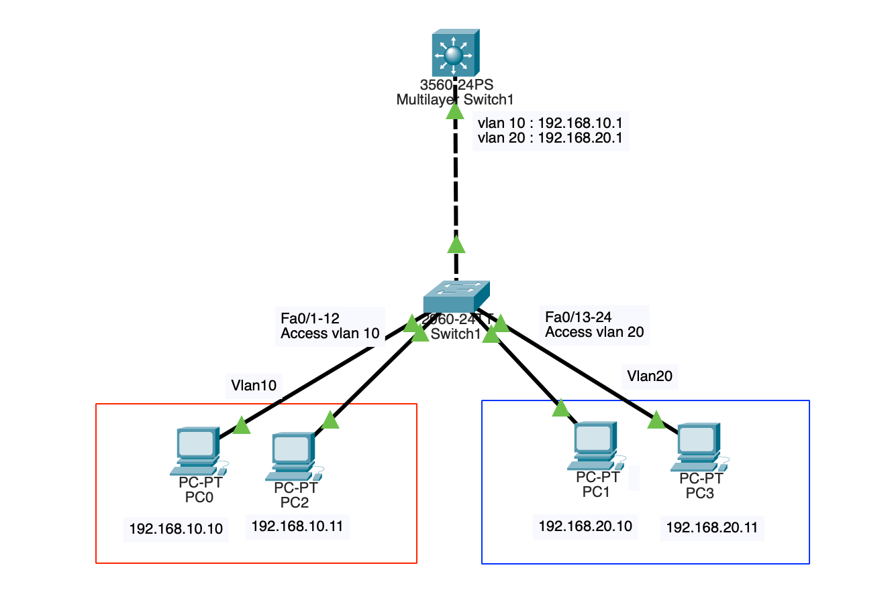
ผลการ ping จาก เครื่อง 192.168.10.10 ไปยัง 192.168.10.11
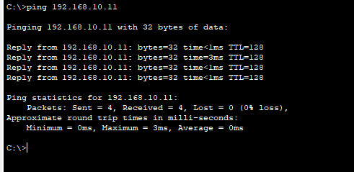

ผลการ ping จาก เครื่อง 192.168.10.10 ไปยัง 192.168.20.10
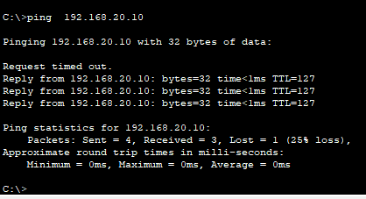

คำสั่งทั้งหมดที่ใช้ใน L3 switch
enable
configure terminal
vlan 10
exit
vlan 20
exit
interface vlan 10
ip address 192.168.10.1 255.255.255.0
no shutdown
exit
interface vlan 20
ip address 192.168.20.1 255.255.255.0
no shutdown
exit
ip routing
end

